第三讲 动量（侧重理论专题）

本讲学习提要
1．理解动量概念，理解动量守恒定律的内容及其适用条件，学会运用动量守恒定律解决简单的实际问题。
*2．理解冲量概念，理解动量定理的内容及其主要应用。
本讲内客是在学习牛顿第二、第三定律韵基础上拓展学习的内容。动量对研究物体相互作用时运动变化的规律有重要意义容，动量对研究物体相互作用时运动变化的规律有重要意义，本讲通过理论推导、实验验证、分析归纳等科学方法来学习．通过本讲感悟动量在交通、体育、工程技术中，特别是在碰撞、反冲等方面的重要应用价值，感悟我国火箭事业的巨大成就，在实验中要养成认真、踏实和尊重事实的科学态度．

A 动量和动量守恒定律

一、学习要求
理解动量的概念，知道它与速度、动能的区别，理解动量守恒定律的内容及其适用的条件，学会用动量守恒定律解决简单的实际问题．
通过对动量守恒定律的推导，认识科学推理的作用；通过实验验证感受实验方法在发现物理规律中的重要性．
通过实例分析、讨论，感悟动量守恒定律在社会生活、工程技术中的应用价值；通过反冲运动了解我国火箭事业的巨大成就．

二、要点辨析

1．正确理解“动量”这个物理量
对于物体运动的描述，我们已经学习过“速度”、“动能”这两个物理量，为什么还要引入“动量”这个物理量呢？
不妨先举一个实例来说明，如图 3 – 1 所示，一个球以一定的速度冲向一个静止的木块，碰撞后粘合在一起，此后木块怎样运动呢？（地面光滑）这时只知道碰撞前球的速度是不够的。如果球的质量远大于木块质量。木块将获得与球原来差不多的速度前进，如果球的质量比木块小得多（如同气球），木块几乎不会动，所以在讨论机械运动与机械运动之间的转移时必须同时考虑 v 与 m 这两个物理量，即动量 mv．
当我们要讨论在这个过程中会产生多少热量的时候，即研究机械运动与非机械运动转化时用动量也不够了，需要用能量的概念，即动能 $\frac{1}{2}$mv²，逦过计算系统损失的动能来求转化为内能的多少．

2．注意动量的矢量性
由于速度是矢量，因此动量 p 也是矢量，在计算一条直线上的动量 p 或动量的增量 Δp 时，都必须设定一个正方向，凡是与规定的正方向相同的用正值代入公式，相反的用负值代入公式。若计算结果是负值，表明该物理量的方向与设定的正方向相反。这与用功和能的关系研究问题相比要复杂得多。

3．动量守恒的条件与机械能守恒条件的区别
动量守恒的条件是系统只受内力作用，不受外力作用或所受外力之和为零，机械能守恒的条件是只有系统内的重力（或弹力）做功，其他力不做功，或其他力所做总功为零，值得注意的是：前者是“力”的问题，后者是“功”的问题，对机械能问题有时虽存在其他力，但只要其他力不做功，机械能仍然是守恒的。下面的例子可以说明两者的区别．
 | 动量 | 机械能
摆球在天花板下摆动 | 不守恒  （小球受外力 F 作用，动量变化） | 守恒  （只有重力做功，拉力 F 不做功）
木块在小车上相对滑动（地面对小车的阻力不计） | 守恒  （系统合外力为零） | 不守恒  （克服摩擦做功，机械能损耗）

4．动量守恒与系统选取有关
动量是否守恒与系统的选取有关。
例如，一个人在平板车上行走，车又载在船上，船又浮在水面（图3 – 3）。
（1）如果只考虑人的运动（图中 Ⅰ），动量是不守恒的（平板车对人的作用力是外力）。
（2）如果以人车为系统（图中 Ⅱ），人与车间相互作用力是系统内力，外力为零，动量是守恒的。如果车被绳系在船上，小车运动受限，系统受到外力，动量就不守恒了。
（3）如果将系统取得再扩大一些，即人、车、船为系统（图中 Ⅲ），这时车与人相互作用力及绳的拉力都是系统内力．三者动量又是守恒的．如果船又被地面上的木桩系住，则动量又不守恒了。

三、例题分析
示例1 质量为 4.0 kg 的物体 A 静止在水平桌面上，另一个质量为 2.0 kg 的物体 B 以 5.0 m/s 的水平速度与物体 A 相碰，碰撞后物体 B 以 1.0 m/s 的速度反向弹回。碰撞过程中损失的机械能有多少？
解答 物体 B 碰撞物体 A 后，A 获得速度 v_{A}，且碰撞时水平方向不受其他外力的作用，故 A、B 组成的系统动量守恒，取碰撞前 B 的运动方向为正方向有
m_{B}v₀ = m_{A}v_{A} + m_{B}v_{B}
代入数据 2.0×5.0 = 4.0v_{A} − 2.0×1.0
解得 v_{A} = 3 m/s
再根据能量的转化和守恒，它们损失的机械能等于 A、B 两物体碰前后的总动能之差
ΔE = $\frac{1}{2}$m_{B}v₀² − （$\frac{1}{2}$m_{A}v_{A}² + $\frac{1}{2}$m_{B}v_{B}²）
解得 ΔE = 6 J
所以，两物体碰撞过程中损失的机械能是 6 J。

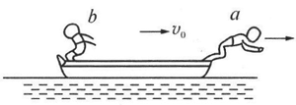
示例2 质量为 M 的小船以速度 v₀ 行驶，船上有两个质量皆为 m 的小孩 a 和 b，分别静止站在船头和船尾。现小孩 a 沿水平方向以速率 v（相对于静止的水面）向前跃入水中，然后小孩 b 沿水平方向以同一速率 v（相对于静止水面）向后跃入水中，求小孩 b 跃出后小船获得的速度。（水的阻力不计）
解答 解法一：本题可分为两个过程：（如图 3 – 4）a 向前跃出的过程和 b 向后跃出的过程。两个过程都符合动量守恒的条件。设 a 跃出后 b 和船的速度为 v₁，若取船前进方向为正方向，第一个过程根据动量守恒定律有
（M + 2m）v₀ =（M + m）v₁ + mv
解得 v₁ = $\frac{（M + 2m）v0 −mv}{M + m}$
第二个过程以 b 和船作为研究的系统，设小船最终获得的速度为 v₂，则根据动量守恒定律有
（M + m）v₁ = Mv₂ − mv
代入 v₁，可解得 v₂ = $\frac{（M + 2m）v0}{M}$= （1 + $\frac{2m}{M}$）v₀
所以小船获得的速度为（1 + $\frac{2m}{M}$）v₀。
解法二：本题也可以看做一个过程，认为初始状态的总动量和最终状态的总动量守恒，则有
（M + 2m）v₀ = Mv₂ + mv − mv
可直接求出小船获得的速度 v₂ = （1 + $\frac{2m}{M}$）v₀。
讨论 本题中两个小孩跳跃时的速度相对于静止的水面是相同的，但由于船在运动，所以两人相对于船的速度实际是不同的，才得到了上述的结果，可以求得两小孩如果跳跃时相对于船的速度都相同，那么跃出后船将维持原速 v₀ 不变。

四、基本训练
A 组
1．关于动量，以下说法中正确的是（ ）
（A）速度很大的物体，它的动量也一定很大
（B）两个物体的质量相同，速率也相同，则它们的动量一定相同
（C）两个物体的速率相同，那么质量大的物体动量一定大
（D）物体的动量越大，其受到的作用力也一定越大

2．甲、乙两球的动量大小分别为 60 kg·m/s 和 50 kg·m/s，两球的动能为 15 J 和 45 J，则两球相比较，下列说法中错误的是（ ）
（A）甲的质量大
（B）若它们都受相同恒力作用而停下时，甲经历的时间长
（C）乙的速度大
（D）若它们都受相同恒力作用而停下时，甲经历的路程长

3．一个质量为 0.18 kg 的垒球以 20 m/s 的速度飞来，被球棒以 40 m/s 的速度反向击回。若以垒球飞来的方向为正方向，则垒球的初动量是_________ kg·m/s，末动量是_________ kg·m/s，在棒击球过程中，球的动量变化是__________ kg·m/s，在击球过程中球的动能变化是____________J。

4．两个物体质量不同，它们在外力之和为零的情况下相向运动并发生碰撞，碰撞前后物体速度方向沿着同一直线，下列说法中正确的是（ ）
（A）碰撞后，质量小的物体速度变化大
（B）碰撞后，质量大的物体动量变化小
（C）若碰撞后结合成整体，则整体运动方向与原来动量大的物体的运动方向相同
（D）若碰撞后结合成整体，则整体运动方向与原来速度大的物体的运动方向相同

5．动量守恒和机械能守恒都是有条件的。试判断下图所示的各种情况中 A、B 两物体组成的系统是否符合这两种守恒的条件？（填在表格中）
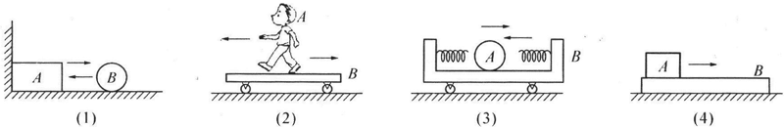
情 景 | 动量是否守恒 | 机械能是否守恒
（1）小球 B 与靠在墙角的物体 A 相碰，碰撞前后球的速率不变
（2）人 A 在小车 B 上突然行走，车发生后退，地面对车的阻力可忽略
（3）小球 A 在两侧都有弹簧的小车中沿左右方向做无摩擦运动，地面对车的阻力可忽略
（4）木块 A 在木板 B 上滑动，接触表面都是粗糙的

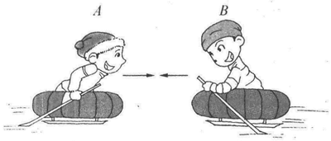
6．两小孩在冰面上乘坐“碰碰车”做碰撞游戏。A 小孩连同车的总质量为 50 kg，碰撞前向右运动速度为 2 m/s，B 小孩连同车的总质量为 70 kg，碰撞前向左运动速度为 3 m/s。在同一直线迎面碰撞后，B 继续向左运动，速度变为 0.5 m/s，求 A 最终速度为多大？向什么方向？

7．质量为 4.0 kg 的物体 A 静止在水平桌面上。另一个质量为 2.0 kg 的物体 B 以 5.0 m/s 的水平速度与物体 A 相碰，碰撞后物体 B 以 1.0 m/s 的速度反向弹回，则相碰过程中损失的机械能为________ J。

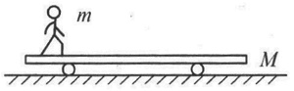
8．如图所示，质量为 m 的人，站在质量为 M 的车的一端，相对于地面静止。当地面对车的阻力可以不计时，人由车的一端开始走到另一端的过程中（ ）
（A）人在车上行走的平均速度越大，则车在地上移动的距离越小
（B）不管人以怎样的平均速度走到另一端，车在地上移动的距离都一样
（C）人在车上走时，若人相对车突然停止，则车沿与人行速度相反的方向做匀速直线运动
（D）人在车上行走突然停止时，车也突然停止

9．在水平光滑冰面上，一个质量为 M 的小孩和质量为 m 的木箱都静止不动。如果小孩推木箱，使木箱以相对于冰面的速度 v 向前滑行，则在这一过程中，这个小孩子所做的功是_________。
B 组
10．质量为 M 的气球带有一质量为 m 的人，共同静止在距地面高为 h 的空中，现从气球上放下一根不计质量的软绳，以便这个人沿着软绳滑到地面，则软绳至少长_________。

11．一导弹离地面高度 h 水平飞行，某时刻，导弹的速度为 v，突然爆炸成质量相等的 A、B 两块，它们同时落地，两落地点相距 4v$\sqrt{\frac{2h}{g}}$，两落地点与爆炸前导弹速度在同一竖直平面内，不计空气阻力，已知爆炸后瞬间，A 的动能 E_{kA} 大于 B 的动能 E_{kB}，则 E_{kA}∶E_{kB} = _________。

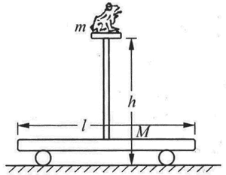
12．如图所示，一质量为 m 的青蛙，蹲在质量为 M 的小车的细杆顶上，小车放在光滑的水平面上，若车长为 l，细杆高为 h 且位于小车的中点，试求：青蛙至少要以多大的水平速度 v 跳出才能落到水平面上。

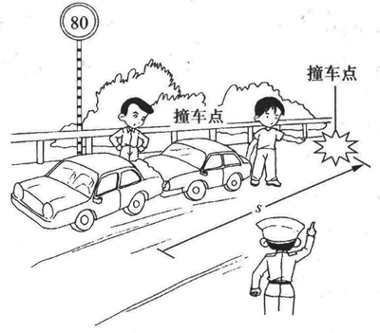
13．在高速公路上，一辆行进中的轿车发现前方有情况，于是紧急制动，当车速降至 2 m/s 时，后面一辆紧随其后的同型号轿车与其发生追尾撞车事故，两车相撞后一起滑行了 25 m 后停止。已知制动后的轿车与路面间动摩擦因数为 0.4，两车质量相同，碰撞过程可看做动量守恒，请估算尾随的轿车在撞车前的速度。

14．【小实验】
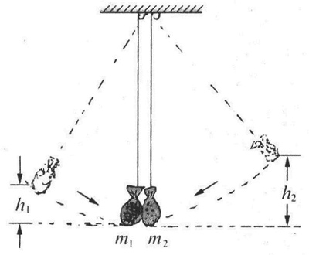
有一包质量未知（设为 m₁）颗粒状物品，悬挂在天花板下，可以自由摆动，某同学想用另一包已知质量为 m₂ 的物品与 m₁ 相碰来估测它的质量。于是用同样长的绳子将 m₂ 紧挨着 m₁ 悬挂在天花板下，将 m₁ 向左拉起一定的高度 h₁，将 m₂ 向右拉起一定的高度 h₂，同时放手让它们在低处相碰（在偏角不太大时，碰击点可看作在最低点）。观察碰撞后是一起摆动（在两包物品外表面均贴有粘纸，碰后粘合在一起运动）。调节高度 h₂，使它们相碰后恰好静止不动，就能估算出 m₁ 的质量。写出用 m₂ 表示的计算表达式。有条件的情况下，建议你做一做这个实验。

15．2002 年美国宇航员为维修国际空间站而进行太空行走。宇航员连同装备的总质量为 100 kg，在与空间站相距 45 m 处相对空间站处于静止状态。他带着一个装有 0.5 kg 氧气的贮氧筒，贮氧筒上有一个可以使氧气以 50 m/s 的速度喷出的喷嘴，宇航员必须向着与返回空间站方向相反的方向释放氧气，才能回到空间站上去，同时又必须保留一部分氧气供他在返回空间站的途中呼吸。已知宇航员呼吸的耗氧率为 2.5×10⁴ kg/s。试考虑：
（1）如果他在返回空间站的瞬时，释放 0.15 kg 的氧气，他能安全地回到空间站吗？
（2）该宇航员安全返回空间站的最长和最短时间分别为多少？

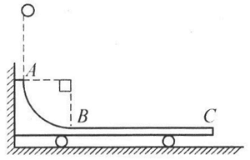
* 16．如图所示，水平光滑地面上停放着一辆小车，左侧靠在竖直墙壁上，小车的四分之一圆弧轨道 AB 是光滑的，在最低点 B 处与水平轨道 BC 相切，BC 的长度是圆弧半径的 10 倍，整个轨道处于同一竖直平面内。可视为质点的物块从 A 点正上方某处无初速下落，恰好落入小车圆弧轨道滑动，然后沿水平轨道滑行至轨道末端 C 处恰好没有滑出。已知物块到达圆弧轨道最低点 B 处时对轨道的压力是物块重力的 9 倍，小车的质量是物块的 3 倍，不考虑空气和地面对小车的阻力，以及物块落入圆弧轨道时的能量损失，求：
（1）物块开始下落的位置距水平轨道 BC 的竖直高度是圆弧半径的几倍；
（2）物块与水平轨道 BC 间的动摩擦因数 μ。

* 17．如图所示是一个有趣的碰撞球实验。曾经风靡一时的玩具——碰碰球，就源于这个实验。质量相同的 5 个金属球用细线悬挂在同一高度，相互紧挨着排成一直线，当向右拉起 1 号球，使摆线偏离竖直方向一定角度释放后，便能与 2 号球相碰，并且一个接着一个相作用，最后 5 号球向左摆起一定的高度，前面 4 个球都静止不动。如果向右拉起 2 个小球，释放后发生碰撞，结果是 4 号、5 号球向左摆起，3 号球静止不动。
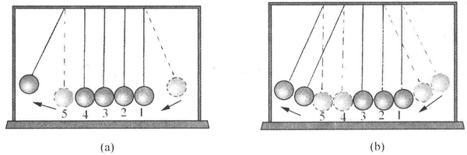
有兴趣的同学可以做一做这个实验（用硬质塑料球也可以），分析一下在此过程中动量是否守恒。
要完整地解释这个现象，不仅涉及动量守恒，还涉及动能守恒，系统动量和机械能都守恒的碰撞叫做弹性碰撞，有兴趣的同学可以阅读相关书籍或资料。

五、【学生实验】用DIS验证动量守恒定律
1．实验目的
验证两小车碰撞前后总动量不变。
2．实验器材
轨道、小车（2辆）、天平、砝码、轻质摩擦片（用纸片做成，质量可忽略不计）和 DIS 实验装置。
3．实验原理
质量为 m₁ 的小车以速度 v₁ 运动，与一辆质量为 m₂ 的静止在长板上的小车相碰撞，碰撞后结合在一起以共同速度 vʹ 运动，由于碰撞相互作用力远大于长板对小车的阻力，所以可以认为系统动量守恒。根据动量守恒定律应当有 m₁v₁ + 0 = （m₁ + m₂）vʹ，只要测得 m₁、m₂、v₁ 和 v 就能验证动量是否守恒。
4．实验步骤
实验 1
（1）测定每小车的质量，并加以记录。
（2）安装光电门传感器，并连接到数据采集器，点击实验菜单中的“动量守恒定律”。实验时让小车 1 先通过光电门传感器 1，并与静止的小车 2 相碰，两车结合在一起后又经过光电门传感器 2。点击“记录数据”，把本次数据记录在下面表格中，并比较碰撞前后总动量的大小。
（3）改变两小车的质量和运动小车的速度再做 2 次，将结果填入表格中。
[实验数据]
次数 | m₁（kg） | m₂（kg） | v₁（m/s） | vʹ（m/s） | 碰撞前总动量  p（kg·m/s） | 碰撞后总动量  pʹ（kg·m/s）
1
2
3
注：v₂ = 0，vʹ 为碰撞后共同速度。
[实验结论]
___________________________________________________________________________。
实验 2
增大长板对小车 m₂ 的阻力（可将轻质摩擦片放在小车前端的板上），再做一次实验。[实验数据]
次数 | m₁（kg） | m₂（kg） | v₁（m/s） | vʹ（m/s） | 碰撞前总动量  p（kg·m/s） | 碰撞后总动量  pʹ（kg·m/s）
4
[实验结论]
___________________________________________________________________________。
5．问题讨论
（1）如果实验时长板是倾斜的，会造成什么困难和误差？
（2）如果碰撞前两小车都有速度，碰撞后两车也有不同的速度，则验证过程应当怎样进行？

B 冲量 动量定理

一、学习要求
理解冲量的概念，理解动量定理的内容及其应用时的注意点。学会用动量定理解释和计算一些简单的实际问题。
通过理论推导和实验探究过程认识动量定理，通过自主活动和大家谈，通过动量定理的各种应用感受分析、综合和比较的方法。
通过动量定理的实际应用感悟科学知识在社会和技术中的重要应用价值，并能做到防止冲力过大造成伤害事故，

二、要点辨析

1．正确理解冲量和动量定理
本节是选学内容。在前一节动量概念的基础上，说明动量变化是由作用力的大小及力作用的时间的乘积决定的，从而引出冲量的概念及其定义，并强调冲量 I 的方向由力 F 的方向决定。
在此基础上，通过运用牛顿第二定律和运动学公式，导出了动量定理。在理解动量定理时，要充分理解冲量 I 的方向和物体动量的变化 Δp 的方向是一致的，它与动能定理最显著的区别是：动量定理是矢量式，要注意方向；而动能定理是标量关系式。此外动量定理反映了力作用在物体上通过时间累积产生的效果（动量发生变化）；动能定理反映力作用在物体通过空间（位移）累积产生的效果（动能发生变化）。
动量定理通常用于研究物体受外力的冲量后发生的动量变化，冲量的方向总是跟物体动量变化量的方向一致。如果物体在某一方向上动量发生变化，那么物体在这个方向上必定受到合外力的冲量；反之，如果物体在某方向上受到合外力的冲量，那么该方向上必发生动量的变化。所以运用动量定理处理问题时，一定要注意到力、冲量、动量及动量的变化的方向关系，不能只考虑它们的大小。
动量守恒定律只能用于外力之和为零的系统中，系统一旦受到外力，必须运用动量定理。此外，两个物体组成的系统，受到外力之和为零时我们还可以对每个物体运用动量定理，再结合牛顿第三定律推导出动量守恒定律，有兴趣的同学不妨试试。

2．要注意打击物体时的打击力与冲力的区别
动量定理中产生冲量的力F叫做冲力，它就是动量的变化率，即F一譬。这个力是合外力。通常在用重锤敲击物体时的打击力，不一定就是冲力。
如一个重锤质量 m，当它竖直打击地面时，它与地面相互作用力分别为 F₁ 与 F₁ʹ，F₁ 是重锤受到的竖直向上的力。考虑到重锤还受到重力，这时的冲力是一个合力即 F₁ −mg，方程应写作
F₁ −mg = $\frac{Δp}{t}$，F₁ = $\frac{Δp}{t}$ + mg
锤子对地面的打击力是Fi的反作用力 F₁ 大小与 F₁ʹ 相等，方向竖直向下。它比用 $\frac{Δp}{t}$求得的数值来得大一些。只有当 t 很小，$\frac{Δp}{t}$的值远大于 mg 时，可认为打击力就等于冲力。
如果锤子是水平打击墙壁的，那么打击力就等于 $\frac{Δp}{t}$。

三、例题分析
示例 棒球运动场的弧形半径最大为 76.2 m，棒球的质量约为 150 g（实际 141.7 ~ 148.8 g）。在一次比赛中，击球手将投球手以水平速度 108 km/h 投来的棒球击成本垒打（把球击打至场外），球在 1.6 s 末落在 80 m 远的场外，问：棒球受到的水平冲量多大？若棒球与棒碰撞的时间为 0.01 s，则平均打击力为多大？
解答 根据题意，棒球以 108 km/h 即 30 m/s 的速度飞来，击球手挥棒把球反向打出，不计空气阻力，棒球在水平方向做匀速直线运动，则有
vʹ = $\frac{s}{t}$= $\frac{80}{1.6}$m/s = 50 m/s
以击打力即 vʹ 的方向为正方向，根据动量定理，有
I = mv' – mv₀ = m[vʹ − （− v₀）]
= 0.15×[50 −（− 30）]N·s
= 12 N·s
又因为球与棒球作用时间 t' = 0.01 s，则有
$\overline{F}$ = $\frac{I}{t}$= 1 200 N
所以，棒球受到的冲量为12 N·s，受到的平均打击力为 1 200 N。

四、基本训练
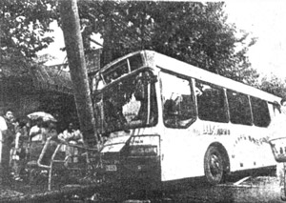
A 组
1．课本本节引言中那辆肇事的公交客车，若质量为 5 t，原来速度为 6 m/s，撞击护栏和电线杆的时间为 0.5 s，则撞击过程中合力的冲量为_________N·s，撞击时受到的平均作用力约为___________N。

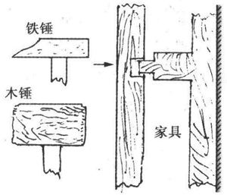
2．安装家具时要进行敲击，可以用铁锤也可以用木锤，但两者对家具表面的损伤程度不同，这种损伤取决于敲击时的平均压强。假设这两种工具质量都是 1 kg，敲击时初速度均为 6 m/s，击打后都停止运动。铁锤的端面面积为 4 cm²，接触时间为 0.1 s，木锤端面面积为 20 cm²，接触时间为 0.4 s。试计算两者在击打时，对家具的平均压强各为多大？

3．若物体在运动过程中受到的合外力不为零，则（ ）
（A）物体的动能不可能总是不变的 （B）物体的动量不可能总是不变的
（C）物体的加速度一定变化 （D）物体的速度的方向一定变化

4．质量为 m 的钢球自高处落下，以速率 v₁ 碰地，竖直向上弹起，碰撞时间极短，离地的速率为 v₂，在碰撞过程中，地面对钢球的冲量的方向和大小为（ ）
（A）向下，m（v₁ – v₂） （B）向下，m（v₁ + v₂）
（C）向上，m（v₁ – v₂） （D）向上，m（v₁ + v₂）

5．质量为 60 kg 的人，不慎从高空支架上跌落，由于弹性安全带的保护，使它悬停在空中，若安全带长 5 m，其缓冲时间是 1.2 s，g 取 10 m/s²，则安全带受到的平均冲力大小是（ ）
（A）500 N （B）1 100 N （C）600 N （D）100 N

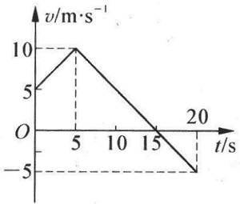
6．质量为 1 kg 的物体做直线运动，其 v – t 图象如图所示，则在前 10 s 和后 10 s 内，物体所受合外力的冲量分别是（ ）
（A）10 N·s，10 N·s （B）0，10 N·s
（C）10 N·s，− 10 N·s （D）0，− 10 N·s

7．质量为 0.2 kg 的弹性球，以 2 m/s 的竖直速度与水平地板相碰，又以原速率跳起，若碰撞时间为 0.01 s，则弹性球受到的弹力大小为________ N，合力大小为________ N，若作用时间缩短为 10⁻³ s，这时弹力大小变为________ N，合力大小变为________ N。
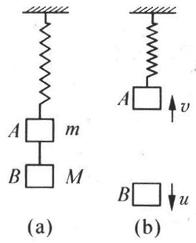
B 组
8．物体 A 和 B 用轻绳相连后挂在轻弹簧下静止不动，如图（a）所示。A 的质量为 m，B 的质量为 M。当连接 A、B 的绳子突然断开后，物体 A 上升经某一位置时的速度大小为 v，这时物体 B 的下落速度大小为 u，如图（b）所示。在这段时间里，弹簧的弹力对物体 A 的冲量为（ ）
（A）mv （B）mv − Mu
（C）mv + Mu （D）mv + mu

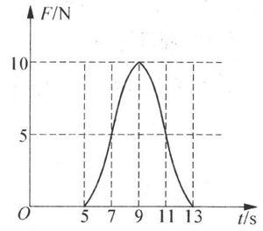
9．在某次 DIS 实验中，用力传感器推动一个质量为 2 kg 的物体，获得如图所示的 F – t 图象。你能通过图象估算出物体的速度吗？（阻力不计）

10．一支机枪以速率 v = 1 000 m/s发射质量为 50 g 的子弹，若它每分钟能发射 216 发子弹，问应当用多大的平均作用力才能抵住这支机枪？

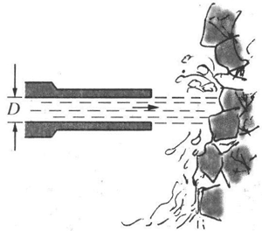
11．水力采煤中（如图），水枪在高压下喷射出强烈的水柱，冲击煤层，设水柱直径 D 为 30 mm，水速口为 56 m/s，假设水柱垂直射在煤层表面，冲击后速度变为零，求水柱对煤的平均冲击力。

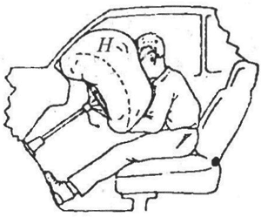
12．如图所示，H 是一种汽车安全气囊，内部贮有化学物质，当汽车高速前进，受到撞击时，化学物质会在瞬间爆发产生大量气体，充满气囊，填补在乘员与车前挡风玻璃、仪表板、方向盘之间，防止乘员受伤。若某次事故中汽车原来的速度是 35 m/s，乘员冲向气囊后经0.2 s 停止运动，人体冲向气囊的质量约为 40 kg，头部和胸部作用在气袋上的面积约为 700 cm²，估算一下，在这种情况下，人的头部和胸部受到的平均压强为多大？相当于多少个大气压？
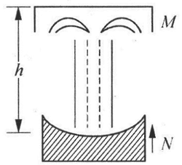
13．由高压水枪中竖直向上喷出的水柱，将一个质量为 M 开口向下的小铁盒倒顶在空中，如图所示，已知水以恒定速率 v₀ 从横截面积为 S 的水枪中持续不停地喷出，向上运动并冲击铁盒后，以不变的速率竖直返回，求稳定状态下铁盒距水枪口的高度 h。

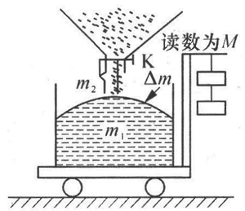
14．许多粮店使用的自动称米机，其原理如图所示，开关 K 能控制存放在粮店顶部米的流出和切断，由于自动装置在切断米流同时，就能显示称米机的读数 M，故部分买者认为：因为米流落到容器中时有向下的冲力，读数偏大；而部分卖者则认为：当预定米的质量数满足，自动装置切断米流时，此刻尚有一些米仍在空中，这些米是多给买者的。试分析自动称米机的读数正确与否？

* 15．由同种材料制成的质量分别为 m₁ = 0.3 kg 和 m₂ = 0.2 kg 的两滑块，在水平地面上相向而行并发生碰撞，碰前两滑块有相同的速率 v = 20 m/s，由贴在滑块上的力传感器记录到两滑块在碰撞过程中的相互作用力随时间变化的数据如下表：
时间（×10⁻³ s） | 0 | 0.50 | 1.00 | 1.50 | 2.00 | 2.50 | 3.00
相互作用力（×10² N） | 0 | 0.49 | 1.21 | 2.25 | 3.27 | 4.75 | 6.26
时间（×10⁻³ s） | 3.50 | 4.00 | 4.50 | 5.00 | 5.50 | 6.00 | 6.50
相互作用力（×10² N） | 7.78 | 8.80 | 9.45 | 9.87 | 9.91 | 9.99 | 9.81
时间（×10⁻³ s） | 7.00 | 7.50 | 8.00 | 8.50 | 9.00 | 9.50 | 10.00
相互作用力（×10² N） | 9.22 | 8.41 | 6.92 | 4.74 | 2.51 | 0.94 | 0
又知在碰后，滑块 1 又滑行了 s₁ = 0.10 m 后停止运动。由上述实验记录可以推算出哪些结果？（至少写出三个以上的推算结果）

